# 上海科学技术学院行政办公系统

# 内部邮件操作指引

## 1登录操作

进入行政办公系统首先需登录信息门户，在IE浏览器中输入登录地址为http://w5.scst.edu.cn/

1. 进入学校门户网。输入用户名密码进入信息门户。

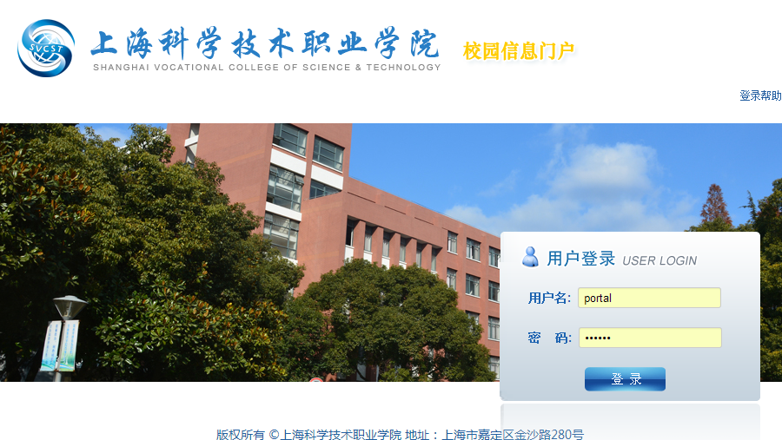

1. 在进入信息门户后，点击办公系统进入。

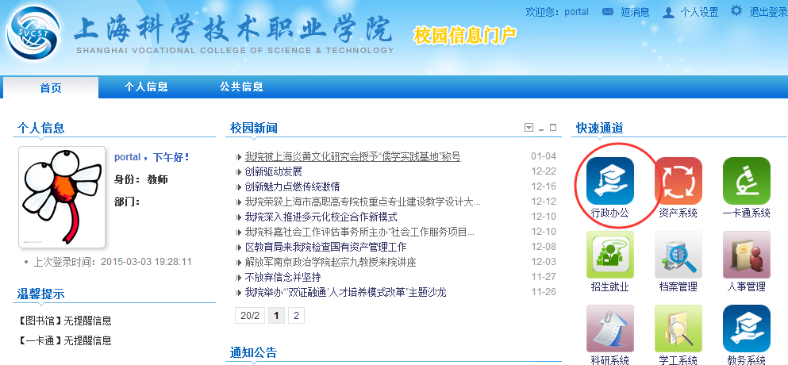

1. 点击办公系统进入OA界面。

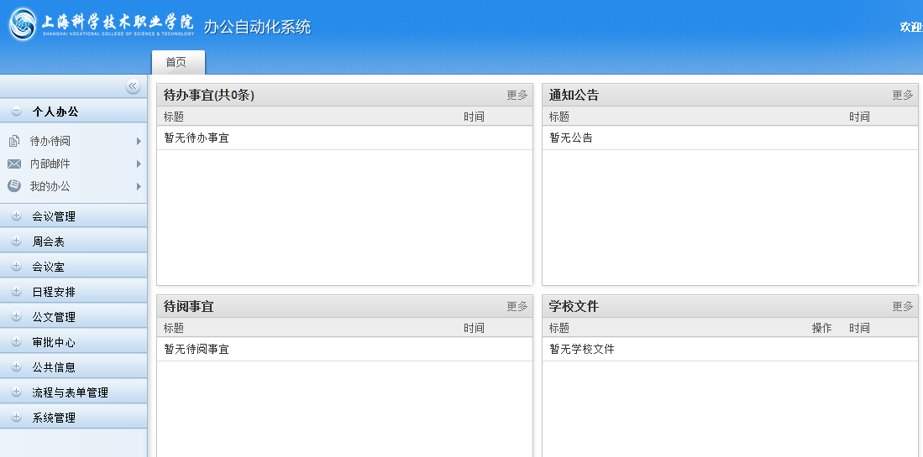

## 2发内部邮件

1. 选择“写信”菜单，并进入写邮件；

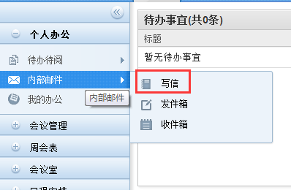

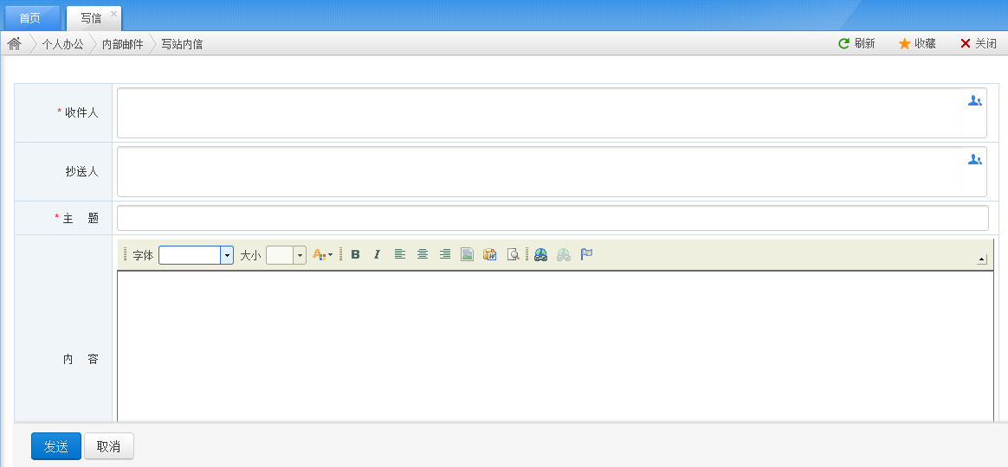

1. 在写信页面输入相关信息，带“*”的字段为必填字段，必须输入或选择。

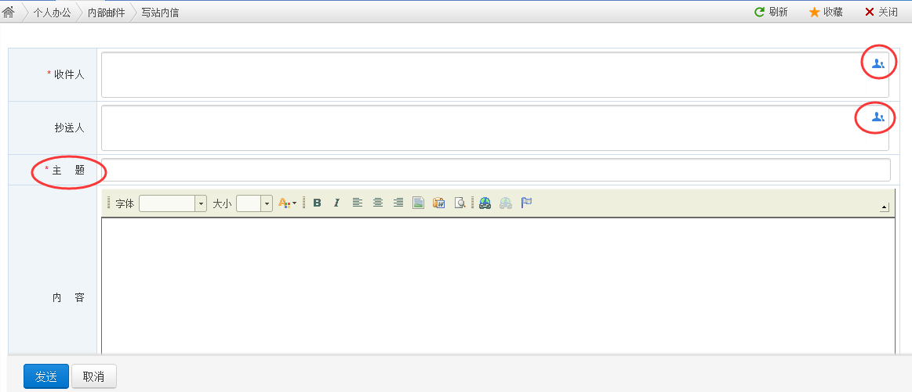

收件人：点击上图所示的圆圈标记，出现如下选择框，选择相应的部门，勾选相应的收件人。抄送人选择操作相同。

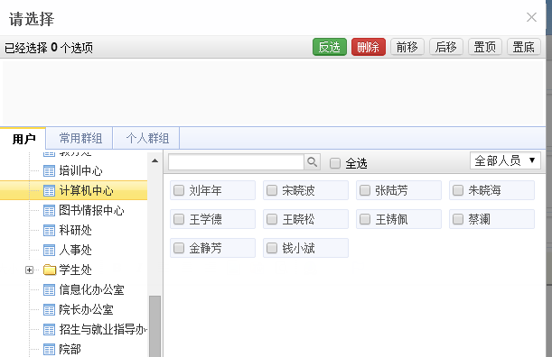

主题：直接输入邮件标题

内容：直接输入正文内容

附件：如下图所示上传附件。

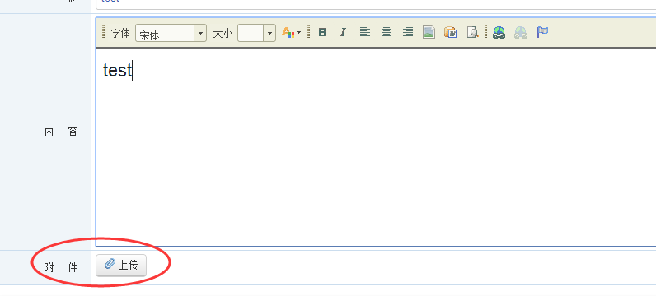

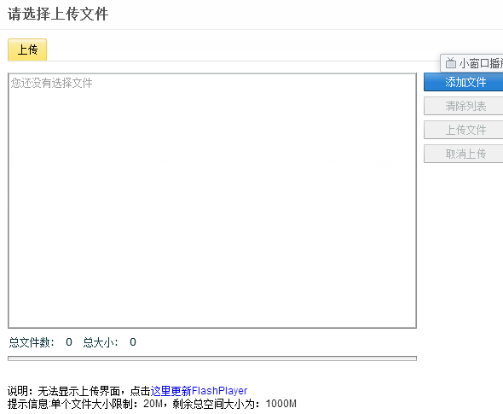

1. 邮件内容填写完成后，点击发送，即发送成功。

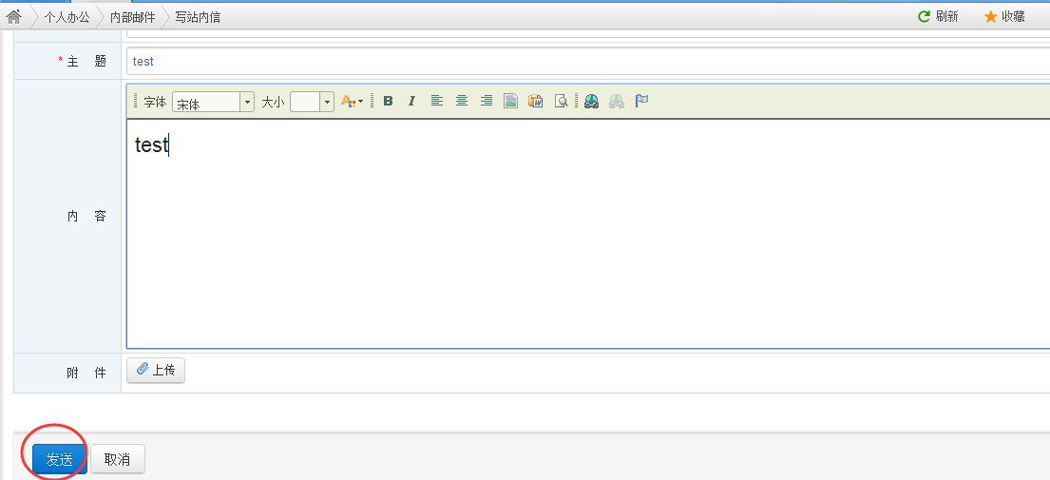

## 3收内部邮件

1. 进入收件箱，如下图菜单

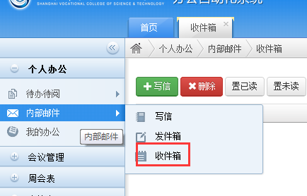

2）进入收进箱

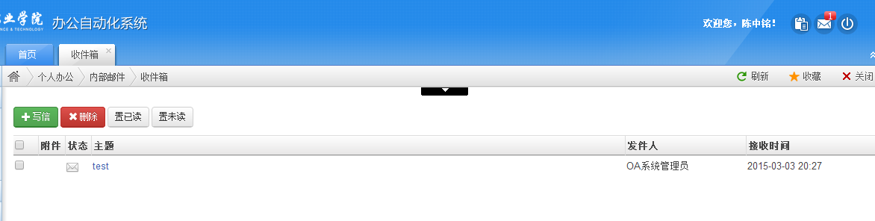

1. 点击邮件，查看邮件。

